**学校管理员操作指南**

**一、个人权限**

1.开通服务后，学校管理员将收到一条通知短信，包含账号、密码、通知本校教师开通服务内容：

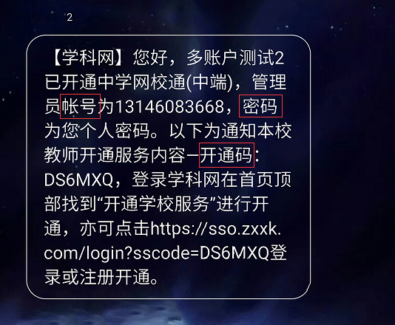

如果密码为您个人密码，表示您手机号之前绑定过学科网账号，您使用之前登录学科网的密码登录即可。如果忘记密码，在登录页面输入手机号，点击忘记密码，按照流程重新设置密码即可。

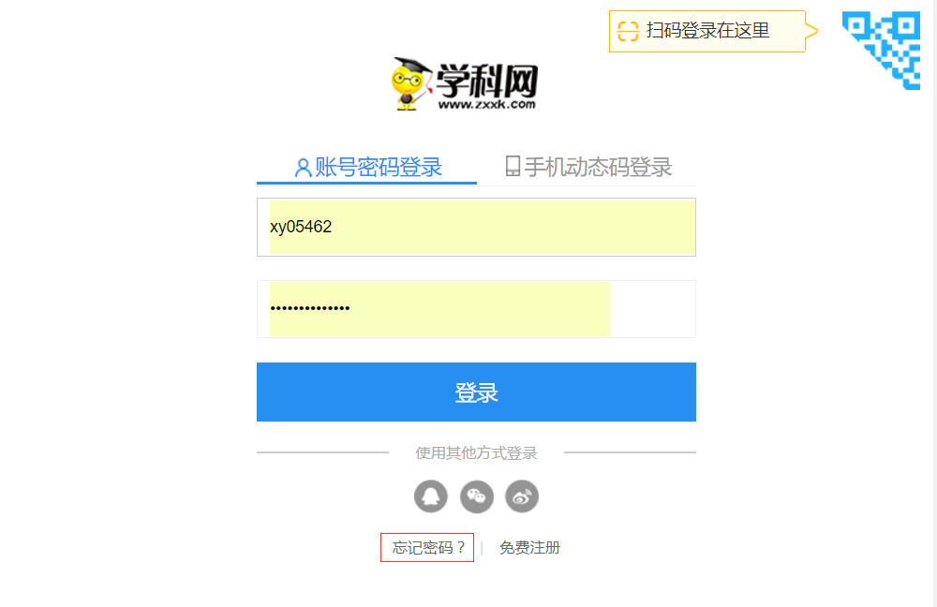

2.进入学科网首页，点击登录

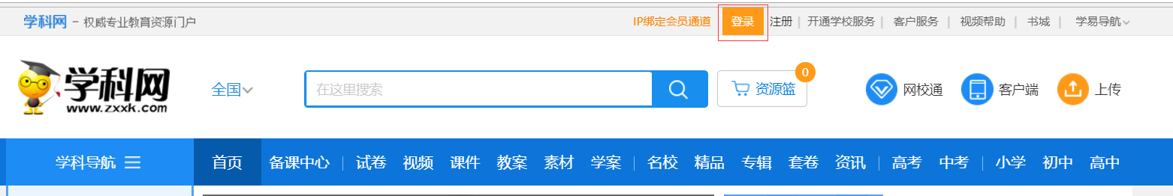

3. 输入手机号和密码，登录学科网

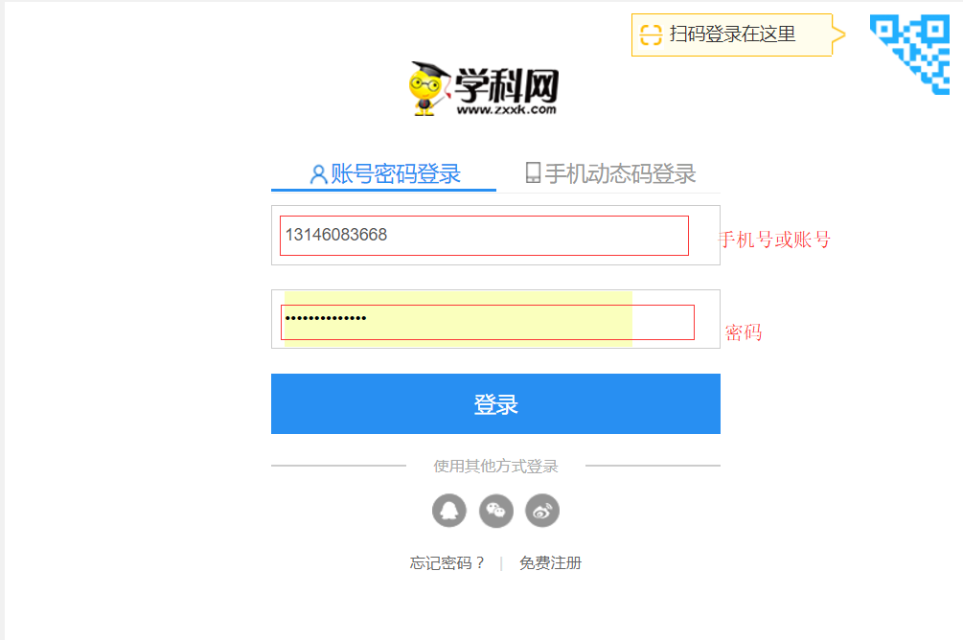

4.管理员登录成功后，将自动跳转到首页，点击用户名，进入用户中心

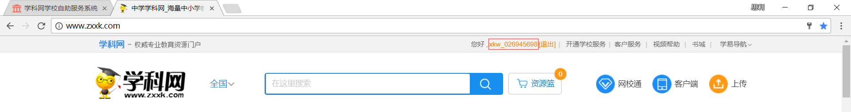

看到账号旁显示学校名，表示已开通服务，直接拥有下载权限

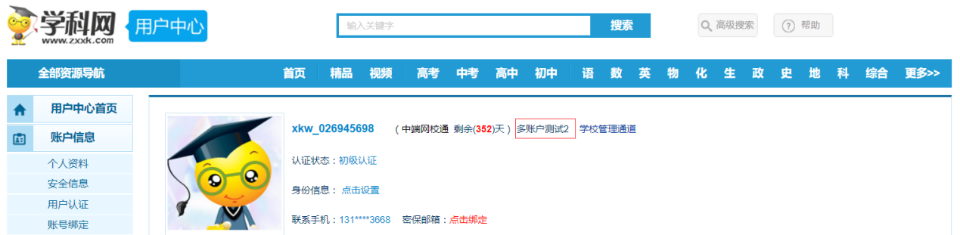

**二、帮助教师开通服务**

* 方式：验证开通

1.登录到学校管理平台后，点击用户管理—开通设置，选择验证开通，点击保存，点击确定

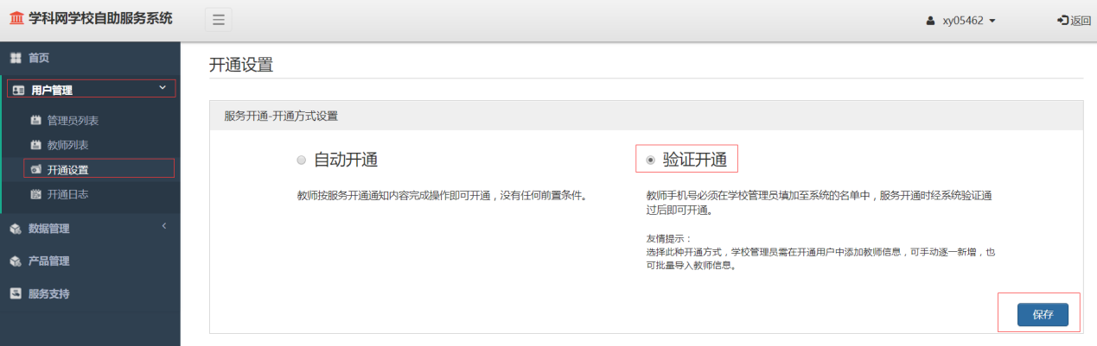

2.添加单个教师：点击教师列表—点击新增按钮

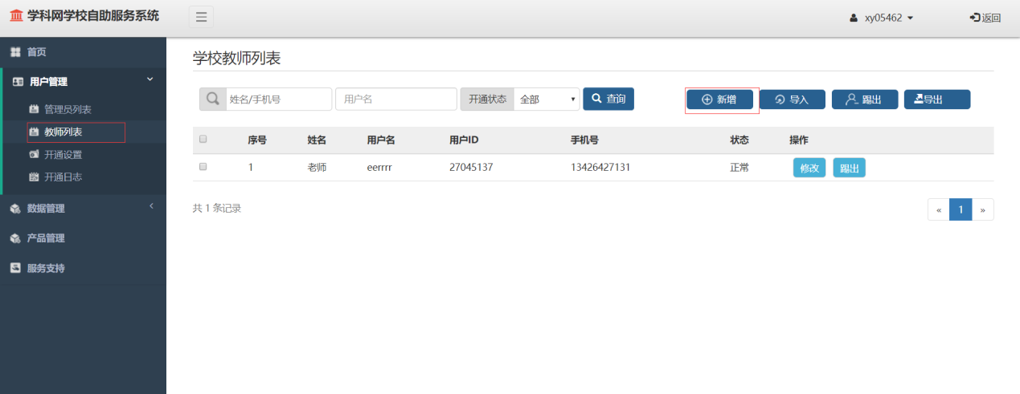

在弹出窗口中填写姓名和手机号，点击确认，即可一个一个地添加教师

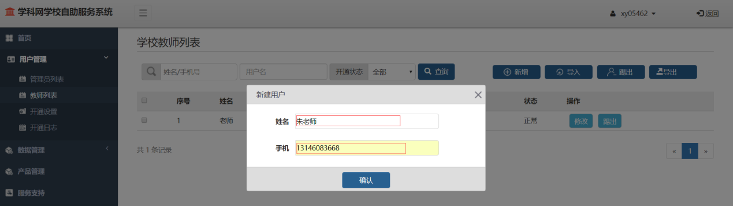

3.批量添加教师：点击教师列表—点击导入按钮

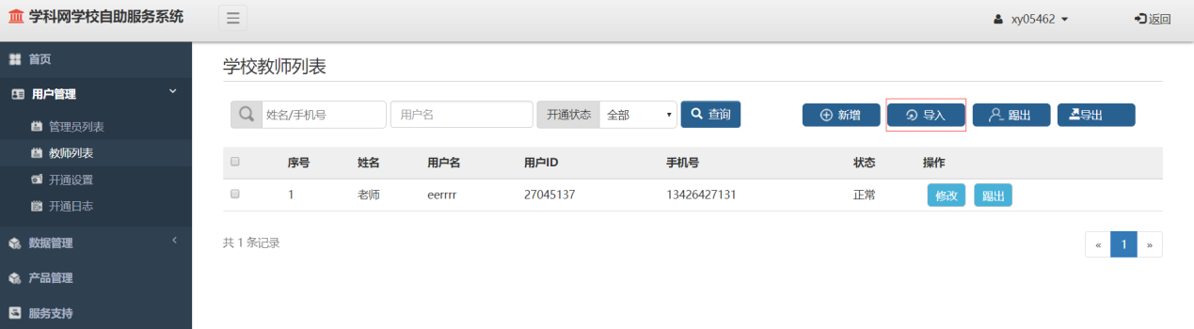

下载Excel表格，打开表格，填写姓名和手机号

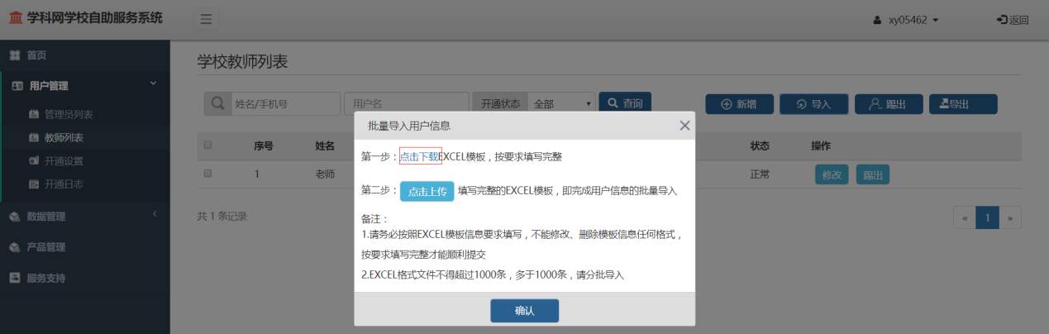

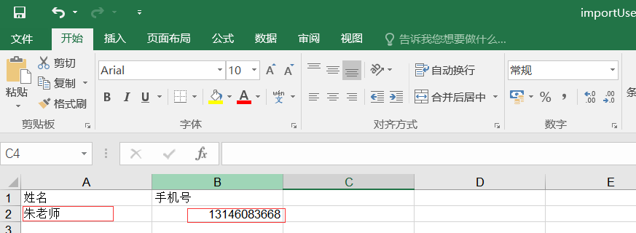

点击上传，选择Excel表格，点击打开，点击确认即可批量添加教师

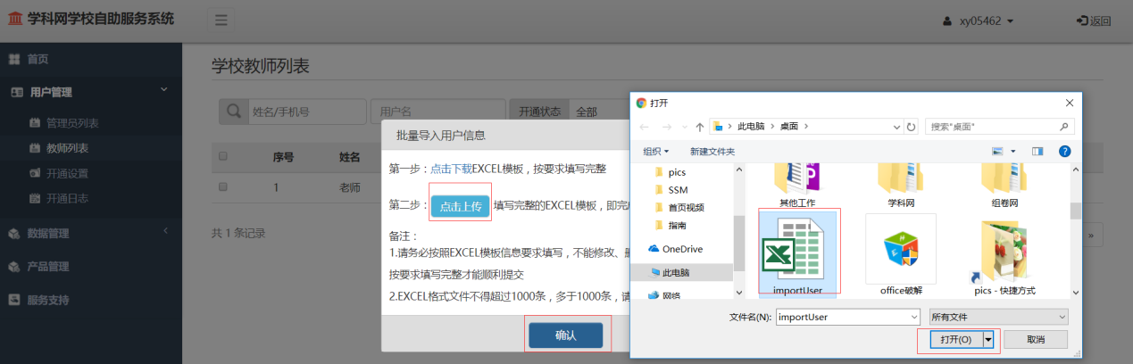

4.通过新增/导入添加的教师，都会收到一条通知短信，教师使用短信中手机号、密码登录，即可拥有下载权限，无需注册和开通，非常方便

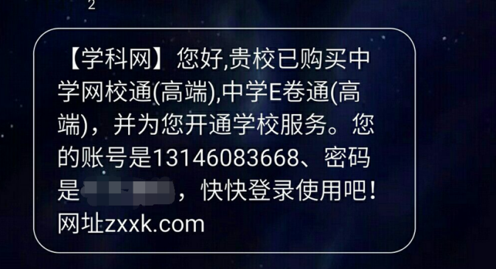

**三、管理学校教师**

1.新增管理员：点击用户管理-管理员列表，点击新增，输入姓名、手机号，点击确认，即可新增管理员

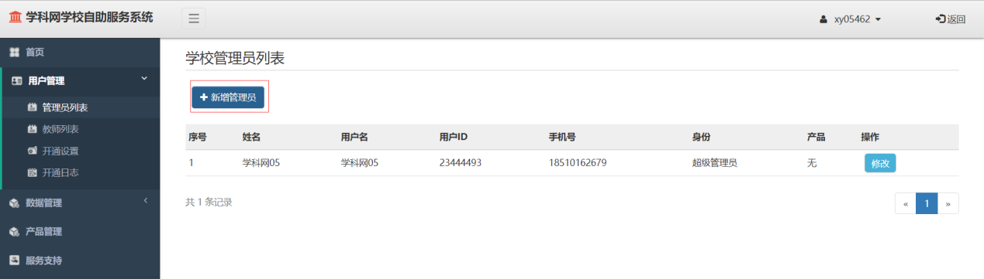

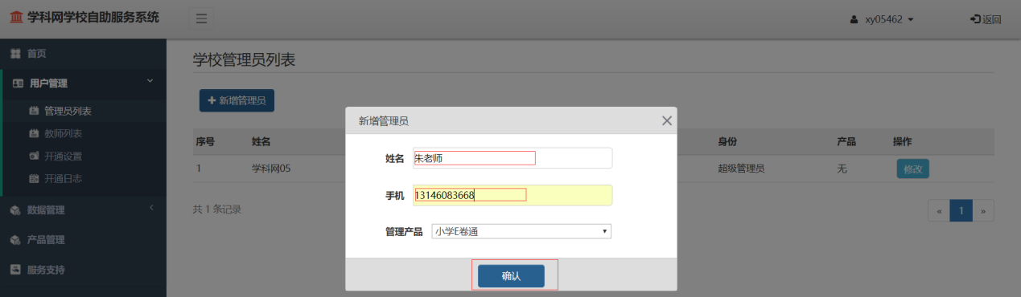

2.删除管理员：点击删除，管理员将降级为教师，出现在教师列表中

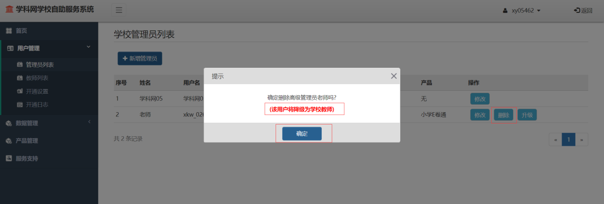

3.修改教师：点击教师列表，点击修改，即可修改教师姓名，不可修改手机号。如果需要变更教师手机号，请踢出该教师后，使用新手机号重新开通服务。

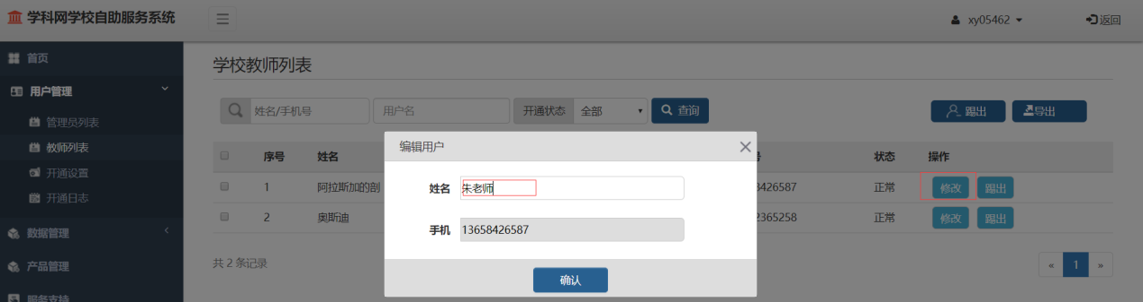

4.踢出教师：点击教师列表，点击踢出，点击确认。踢出后教师将不再享有下载权限

